Муниципальное автономное дошкольное образовательное учреждение «Детский сад №8 «Белоснежка»

КОНСУЛЬТАЦИЯ ДЛЯ ВОСПИТАТЕЛЕЙ

ТЕМА:
«КОНСТРУКТИВНО-МОДЕЛЬНАЯ ДЕЯТЕЛЬНОСТЬ В ДОО»

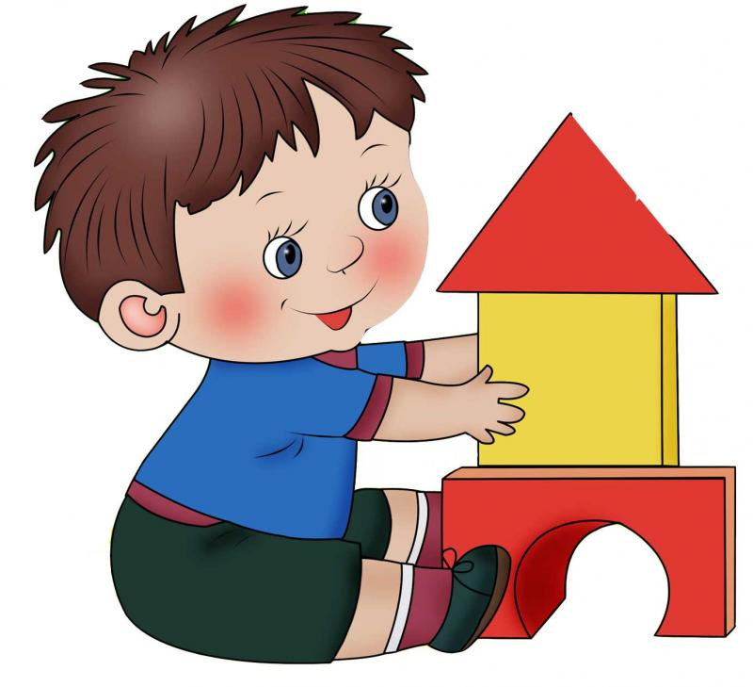

Информацию подобрал и оформил воспитатель Уласень Анна Михайловна

город Мегион, 2020 год
1. Моделирование как средство развития конструктивной деятельности.
Известный швейцарский психолог Жан Пиаже отмечал, что в три года дети различают открытые и замкнутые фигуры, правильно воспроизводят соотношение размеров двух нарисованных кругов.
К четырем годам дети научаются строить прямую линию из бусинок или пуговиц, если для ориентира создаваемой линии им кладут линейку.
В шесть-семь лет ребенок уже уверенно строит прямую линию самостоятельно. Дети в этом возрасте уже хорошо понимают, что один предмет может выглядеть по-разному с разных точек зрения, начинают координировать разные возможные перспективы.
В старшем дошкольном возрасте происходит переход к стадии формальных операций, которая связана с определенным уровнем развития способности к обобщению и абстрагированию, готовности к моделированию.
Моделирование - это процесс изготовления по чертежу модели какого- либо предмета. Моделирование приносит большую пользу будущим школьникам, ибо изготовление моделей способствует в дальнейшем более глубокому усвоению школьного курса математики и того материала, который изучается. Моделируя, ребенок приобретает полезные навыки практического характера, учится строить, клеить, делать чертеж. Ведь любая модель делается по определенному чертежу.
Чертеж - своеобразный графический язык, такой язык интернационален. Он понятен любому. Слово «чертеж» исконно русское. В значении, близком к современному, т.е. как изображение каких-либо предметов на бумаге, план чего-либо, слово «чертеж» употреблялось в русском языке, по крайней мере, с 16 века.

Конструктивная деятельность и его значение
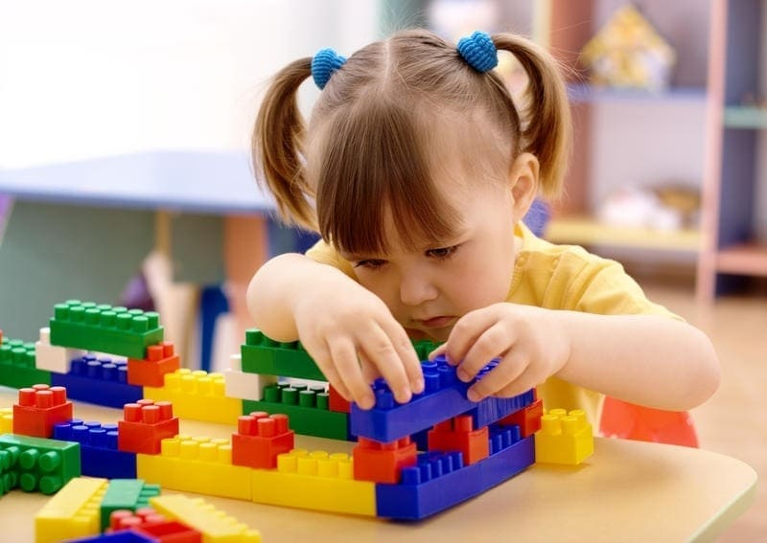
Термин «конструирование» (от латинского слова construere) означает приведение в определенное взаимоположение различных предметов, частей, элементов. Под детским конструированием принято понимать разнообразные постройки из строительного материала, изготовление поделок и игрушек из бумаги, картона, дерева и других материалов. По своему характеру оно более всего сходно с изобразительной деятельностью и игрой - в нем также отражается окружающая действительность. Постройки и поделки детей служат для практического использования (постройки — для игры, поделки — для украшения елки, для подарка маме и т.д.), поэтому должны соответствовать своему назначению. Конструирование относится к числу тех видов деятельности, которые имеют моделирующий характер. Оно направлено на моделирование окружающего пространства в самых существенных чертах и отношениях.
Такая специфическая направленность конструирования отличает его от других видов деятельности.
Конструктивная деятельность — это практическая деятельность, направленная на получение определенного, заранее задуманного реального продукта, соответствующего его функциональному назначению. Характерной особенностью процесса конструирования является воссоздание и преобразование (комбинирование) пространственных представлений (образов), что способствует практическому познанию свойств геометрических тел и пространственных отношений.
При этом особенно важно развитие пространственного воображения и образного мышления (Н.Н. Поддьяков). С одной стороны, этот вид деятельности требует от детей достаточно сложной пространственной ориентировки. Ребенку необходимо представлять создаваемую конструкцию в целом, учитывать ее пространственные характеристики, взаиморасположение частей и деталей. С другой стороны, именно в конструировании, как ни в какой другой деятельности, формируются пространственные ориентировки. Представление о пространстве при этом складывается из конкретных признаков формы, величины, протяженности, объемности предметов, а также их структурных единиц: частей, деталей.

Выделяются два вида конструирования: техническое и художественное.
К техническому конструированию относят конструирование из строительных материалов (деревянных окрашенных или неокрашенных деталей геометрической формы), из деталей конструкторов имеющих разные способы крепления, из крупногабаритных модульных блоков, некоторые способы конструирования из бумаги, картона, коробок, катушек и других материалов; к художественному — конструирование из природного и бросового (использованного) материала, из бумаги. Некоторые авторы относят художественное конструирование к ручному труду.
С целью развития детского конструирования как деятельности, в процессе которой развивается ребенок, используют различные формы организации обучения (исследования З.В. Лиштван, В.Г. Нечаевой, Л.А. Парамоновой, Н.Н. Поддькова)
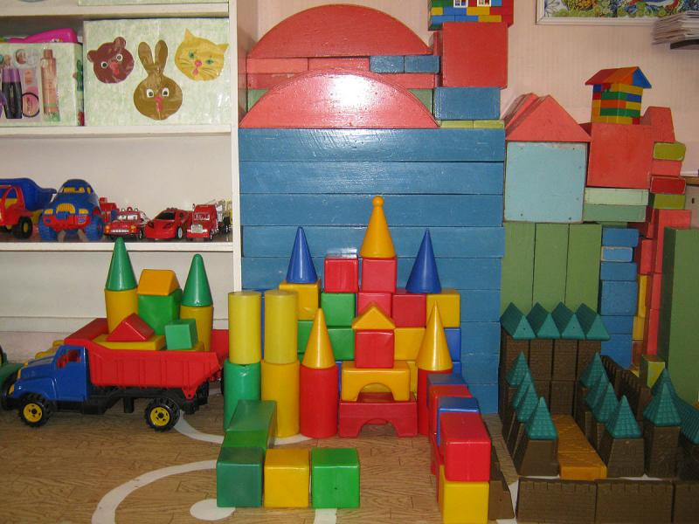
1. Конструирование по образцу.
Его суть: детям предлагают образцы построек, выполненных из деталей конструктора, и показывают способы их воспроизведения. Конструирование по образцу, в основе, которой лежит подражательная деятельность, - важный обучающий этап, где можно решать задачи, обеспечивающие переход к самостоятельной поисковой деятельности творческого характера.
В рамках этой формы решаются задачи, которые обеспечивают переход к самостоятельной поисковой деятельности, носящей творческий характер. Развивается наглядно- образное мышление.
2. Конструирование по модели.
Его суть: в качестве образца предлагается модель, в которой составляющие ее элементы скрыты от ребенка. Эту модель, дети должны воспроизвести из имеющихся у них деталей конструктора.
Иными словами: предлагается определенная задача, но не способ ее решения. В качестве модели можно использовать конструкцию, обклеенную плотной белой бумагой. Дети воспроизводят ее из имеющегося строителя. Обобщенные представлении о конструированном объекте, сформированные на основе анализа, окажут положительное влияние на развитие аналитического и образного мышления. Конструирование по модели – усложненная разновидность конструирование по образцу.
3. Конструирование по условиям - носит иной характер. Не давая детям образа постройки, рисунков и способов её воспроизведения, определяют лишь условия, которыми постройка должна соответствовать. В процессе такого конструирования у детей формируется умение анализировать условия и на основе анализа строить практическую деятельность достаточно сложной структуры. Такая форма обучения развивает творческое конструирование, но при условии, если дети имеют определенный опыт.
4. Конструирование по теме. Детям предлагают общую тематику конструкций, и они сами создают замыслы конкретных построек, выбирают материал и способы их выполнения. Основная цель конструирования по заданной теме-закрепление знаний и умений.
5. Конструирование по замыслу: это творческий процесс, в ходе которого дети сами имеют возможность проявить самостоятельность. Однако педагог должен помнить: замысел конструкции, его воплощение - достаточно трудная задача для дошкольников. Степень самостоятельности и творчества зависит от уровня знаний и умений.
6. Каркасное конструирование. Когда дети знакомятся с простым построением каркаса и в результате легко усваивают общий принцип конструирования каркаса и учатся выделять особенности конструкции, исходя из заданного каркаса.
В конструкции такого типа, ребенок должен как бы дорисовать его, добавляя к одному и тому каркасу дополнительные детали. Оно развивает воображение. Однако организация такой формы конструирования, требует разработки специального конструкторского материала. Такой как немецкий конструктор «Квадро».
7. Конструирование по простейшим чертежам и схемам. Эта форма имеет моделирующий характер и дает возможность познакомить детей с чертежами, схемами. Умение использовать шаблоны, а в дальнейшем видеть детали в трех измерениях. В результате такого обучения детей развивается образное мышление познавательно-творческой способности.
Каждая из рассмотренных форм организация обучения конструирования оказывает развивающее влияние на те или иные способности детей, которые в совокупности, составляют основу формирования творчества.
Для того чтобы развивалась творческая личность, должна быть создана предметная среда в группе, необходимы материал и умение педагога направить и развивать способности ребенка.
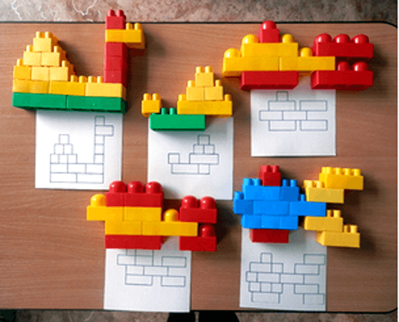

Источник: сообщество ВКОНТАКТЕ «Сундучок» для педагогов и родителей. https://vk.com/club_sunduk_ru

